Meteo

Richiedere chiave API
IKON SERVER utilizza il servizio gratuito WorldWeatherOnline per erogare informazioni e servizi legati alle previsioni meteo. Per poter utilizzare questi servizi, ogni utente
Per richiedere una chiave API per il meteo è necessario accedere al servizio: World Weather Online
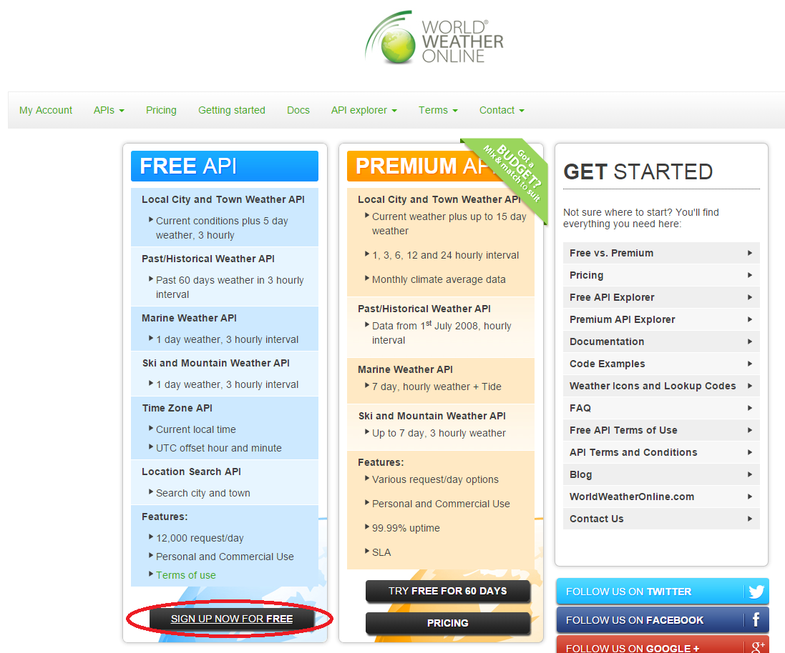
Una volta fatto accesso, è necessario iscriversi al servizio premendo il pulsante indicato qua sotto:
Dopo aver compilato i vari form proposti da World Weather Online è necessario:
- convalidare l'indirizzo mail configurato
- richiedere una nuova chiave API gratuita premendo il pulsante indicato qua sotto:
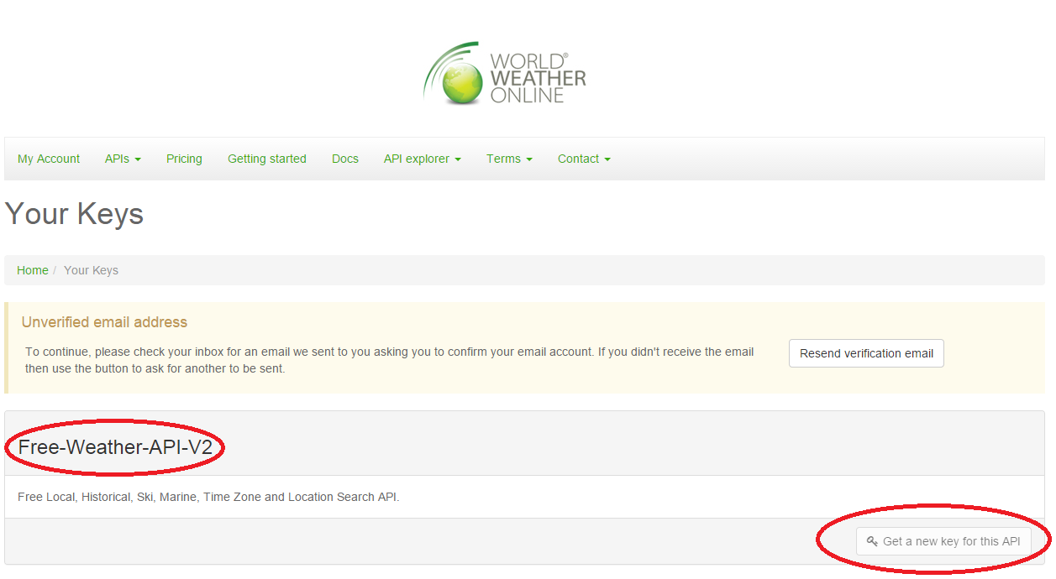
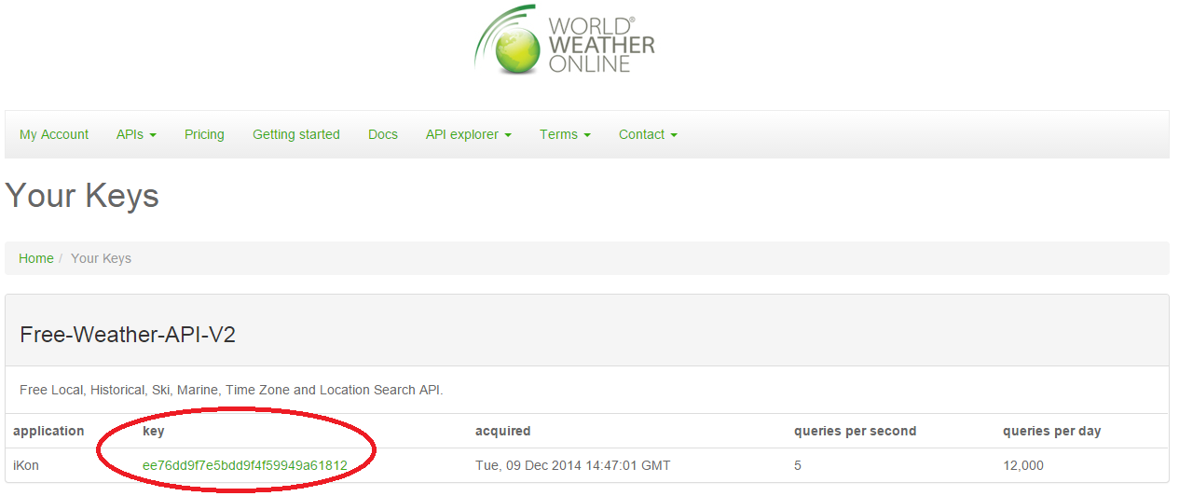
Richiesta la chiave API è necessario capire di quale “versione” è la chiave richiesta. La versione può esser stabilita guardando il titolo della lista in cui la chiave appare oppure cliccando sulla chiave stessa per controllarne i dettagli:
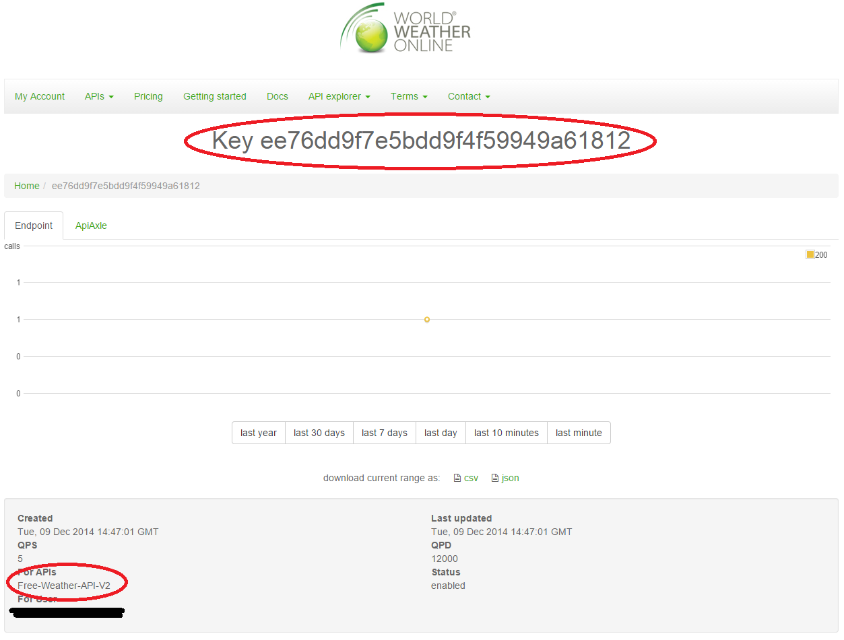
Nei dettagli della chiave API controllare le zone evidenziate:

Il meteo mostra risultati di un'altra città
Quando questo avviene, è possibile specificare nella località del meteo anche lo Stato in cui è presente la città. Per specificare lo Stato della città è sufficiente usare la “virgola” come separatore. Esempio:
Torino,Italy

